Понедельник 20.04.2020
Речевое развитие
Тема: «Звуковая культура речи: звук Т»
1.Артикуляционная разминка «Уборка»
Широкий кончик языка моет верхние зубы с внешней и внутренней стороны до бугорков. Упражнение выполняется 2-3 раза.
2. Игра "Подскажи словечко"
Предложите детям внимательно послушать стихотворение и подсказать в конце нужное слово.
По небесам оравою
Бредут мешки дырявые,
А бывает иногда -
Из мешков течет вода,
Спрячемся получше
От дырявой... (тучи).
Дайте задание детям нарисовать дождик из тучки.
3. Игра "Нарисуй дорожку"
Загадайте детям загадку.
Я мчусь, держусь за провода,
Не заблужусь я никогда.
(Троллейбус)
Дайте задание провести дорожку до троллейбусной остановки.

4. Физкультминутка. Игра "Часы"
Смотри скорей, который час:
Тик-так, тик-так, тик-так!
Налево - раз! Направо - раз!
Мы тоже можем так!
Ребенок ставит руки на пояс и выполняет наклоны в стороны, произнося текст вместе со взрослым. Звук "Т" произносится более четко (смоттри, котторый, ттик-ттак, ттоже, ттак).
5. Игра "Закрась правильно"
Предложите детям внимательно рассмотреть рисунок. Дайте задание сначала назвать только предметы одежды (пальто,куртка, платье).
А затем - обуви (туфли, ботинки, тапочки).
Предложите закрасить одежду синим фломастером, а обувь - красным. 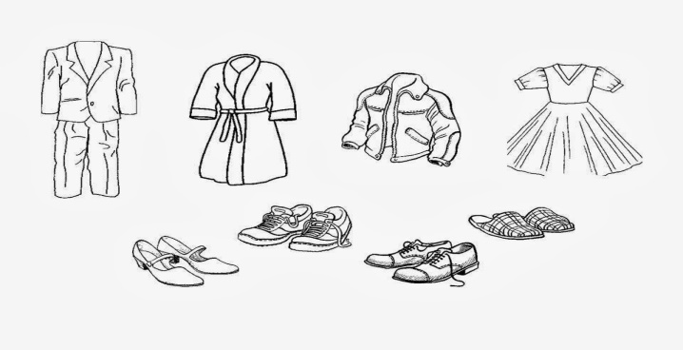

Дополнительный материал Звук "Т"
1. Игра "Подскажи словечко"
Цель:
Приучать детей внимательно слушать текст стихотворения, подбирать слова не просто близкие по звучанию, но и подходящие по смыслу.
Способствовать правильному произношению звука "Т" в словах.
Вырабатывать четкие движения и правильное положение органов артикуляционного аппарата при произношении звука "Т".
Предложите детям подсказать нужное слово в конце каждого стихотворения.
Учите детей произносить звук "Т" более четко (ттушил, ттемно, ттигры, ттрусы) .
Долго-долго крокодил
Море синее ... (тушил).
Заслоняет слон окно,
Стало в комнате ... (темно).
Мы от страха все притихли:
На арену вышли ... (тигры).
Мы купили кошке
К празднику сапожки,
Причесали ей усы,
Сшили новые ... (трусы).
2. Стихи для заучивания наизусть
Цель:
Развивать связную речь, ее выразительность.
Обогащать словарь.
Развивать произвольную память.
Способствовать четкому и правильному произношению данного звука "Т" во фразовой речи.
Предложите детям выучить стихотворение (по выбору).
В. Жуковский
Там котик усатый
По садику бродит.
А козлик рогатый
За котиком ходит.
Е. Александрова
Гонит осень в небе тучки,
Пляшут листья на дворе.
Гриб, надетый на колючки,
Тащит еж к своей норе.
М. Карем
Мой серенький кот
Совсем не растет,
И даже усы не растут.
Он супа не ест
И каши не ест-
Попробуй-ка вырасти тут!
Т. Волгина
Вышла курочка гулять,
Свежей травки пощипать,
А за ней ребятки –
Желтые цыплятки.
В. Берестов
Медведица ласково сына качает,
Малыш веселится, малыш не скучает.
Он думает: это смешная игра,
Не зная, что спать медвежатам пора.
Дайте детям задание повторить слова из стихотворения со звуком "Т", произнося этот звук более четко.

Вторник 21.04.2020
Музыка (смотреть «страничку музыкального руководителя»)

Среда 22.04.2020
Познавательное развитие
Формирование Элементарных Математических Представлений
Тема: «Сравнение предметов по величине»
1.Игра «Маленькие и большие ножки»
Цель: Развитие координации слов и движений, работа на темпом и ритмом.
Большие ноги
Шли по дороге
Топ-топ, топ-топ
Маленькие ножки
Бежали по дорожке
Топ топ топ топ топ,
Топ топ топ топ топ
2. «Спрячь в ладошке»
Продолжать знакомить с понятием величины.
Материалы: предметы и игрушки разной величины (колечки, шарик, резиновые игрушки, по количеству детей.
Сначала дайте ребенку маленькие шарики и предложите их спрятать в ладошках. Затем таким же образом предложите спрятать предметы разной величины, разложенные на разносе .
Подведите итог игры: «Маленькие предметы можно спрятать в ладошках, а большие нет».
3. «Накрой платком»
Продолжать знакомить с величиной предметов, с понятиями большой, маленький.
Материалы: предметы и игрушки разных размеров; платок.
Ход игры: сначала в игре используются две игрушки и один платок. Подберите две игрушки таким образом, чтобы маленький предмет помещался под платком, а большой нет.
Предложите детям поиграть в прятки – накрыть игрушки платком.
Затем подведите итог игры: та игрушка, которая не видна из – под платка маленькая, а та, которая не поместилась под платком – большая.
Для этой игры можно придумать разные сюжеты: подготовить сюрприз на день рождения, спрятать кукол от Бабы – яги.
В следующий раз используйте два платка разной величины.
В конце игры подведите итог: «Маленькую игрушку мы спрятали под маленьким платком, а большую под большим платком. А можно спрятать большую игрушку под маленьким платком? Попробуйте! Нет, не получается. А можно спрятать маленькую игрушку под большим платком? Можно! Маленькие игрушки прятать легче».
4. «Накрой шляпой»
Продолжать знакомить с величиной посредством практических действий, с понятиями.
Материалы: шляпа, предметы и игрушки разной величины.
Ход игры: предложите ребенку по очереди спрятать под волшебную шляпу игрушки разной величины. Отметьте. Что под шляпу помещаются только маленькие игрушки.

Физическая культура ( смотреть «страничку инструктора по физической культуре»)

Четверг 23.04.2020
Музыка (смотреть «страничку музыкального руководителя»)

Пятница 24.04.2020
Познавательное развитие ( мир природы, мир человека)
Тема: «Безопасность в быту»
Игра: «Катюша»
Продолжать формировать последовательность действий в процессе мытья рук; способствовать формированию навыков здорового образа жизни.
Выучить стихотворение Т. И. Гризик
Наша куколка игрушка,
Развеселая Катюшка,
Любит петь и плясать,
Но пора Катюше спать.
(Взрослый покачивает куклу вправо влево)
Баю бай, баю бай.
Спи, Катюша, засыпай.
(Взрослый укачивает куклу, напевая)
Утром будем просыпаться
И, конечно, умываться.
Будем мыть лицо и шейку.
Мылься, мыло, хорошенько!
Вытрем руки и лицо.
Получилось хорошо!
Надо косы расчесать.
Будем снова петь, плясать.

Хрюша-грязнуля
Маша Малеева
Хрюша в лужице качаться
Полюбила очень,
Но от грязи отмываться
Хрюшенька не хочет.
Поваляется в грязи,
По кустам побродит...
Ей бы вымыться пойти,
Нет, грязнулей ходит!
И Корова, и Лошадка,
Куры, Утка и Щенок
Умываются как надо.
Только Хрюше невдомек.
И тогда они решили
С Хрюшей не общаться.
Ей об этом заявили
И ушли играться.
"Ну и пусть! - решила Хрюша.-
Так еще и лучше!"
Только стало очень грусно
Отчего-то Хрюше.
Не хотелось Хрюше в лужу,
Грязь не веселила...
Чисто-чисто наша Хрюша
Вымыться решила!
И Лошадка, и Корова,
Куры, Уточка и Котик -
Рады все, что Хрюша снова
Стала чистой очень!
Что бы было? Г.Новицкая
Что бы было,
Что бы было,
Если б
Не было бы мыла?
Если б
Не было бы мыла,
Таня грязной бы
Ходила!
И на ней бы,
Как на грядке,
Рыли землю
Поросятки!

